1. 顯示產品現場庫存量、總庫存
2. 盤點自動計算耗材、耗損率

耗材：

假設系統紀錄批號001，500才，銷貨項目A、B、C項，系統顯示目前剩餘200才，經現場盤點後50才，系統會回推耗材200才-50才=150才

耗損率：

150 / 300+150 =33.333％

Demo:

Step1：類別三

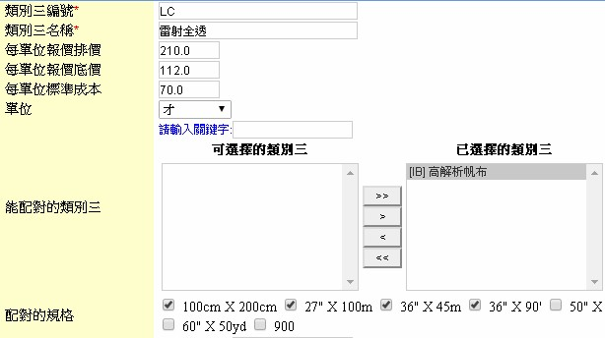

Step2：類別三生成產品

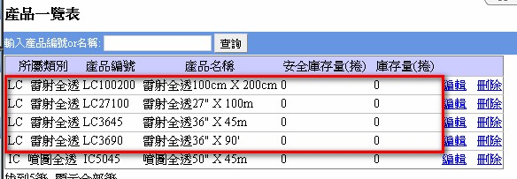

Step3：進貨、顯示批號QRCode

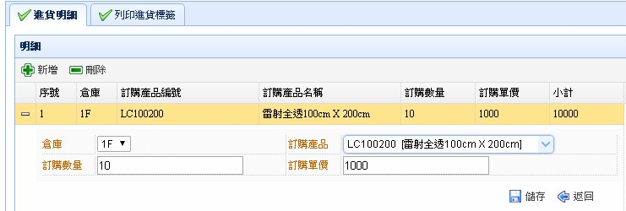

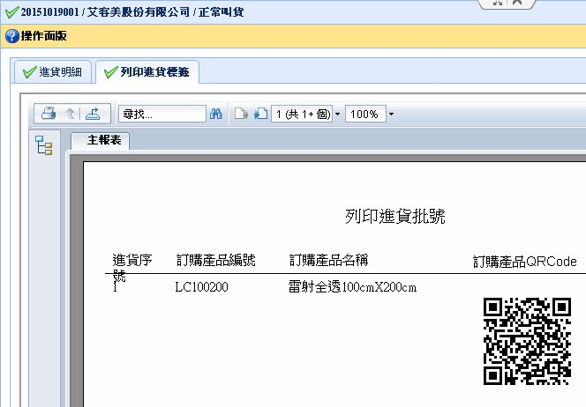

Step4：進貨產生庫存量

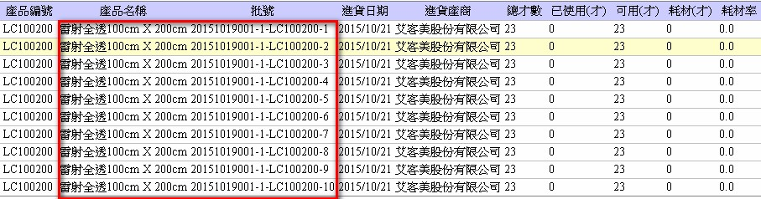

Step5：報價項目1類別三LC 、報價項目2自動帶出可選擇的項目IB

實際寬長100cm \* 200 cm

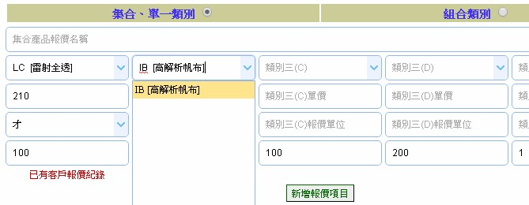

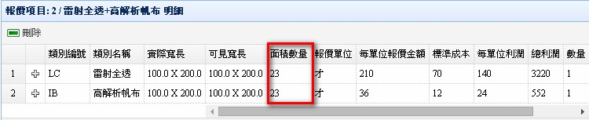

Step6：領用批號20151019001-1-LC100200-1~ 20151019001-1-LC100200-2

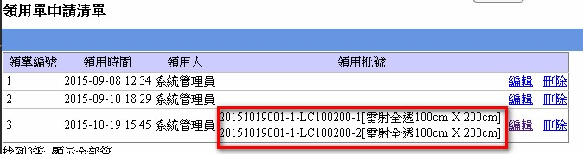

Step7：批次生產

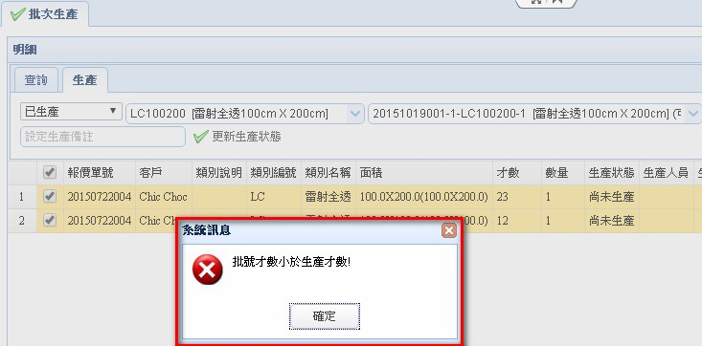

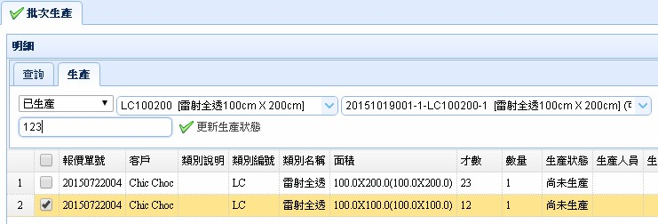

Step8：盤點批號20151019001-1-LC100200-1



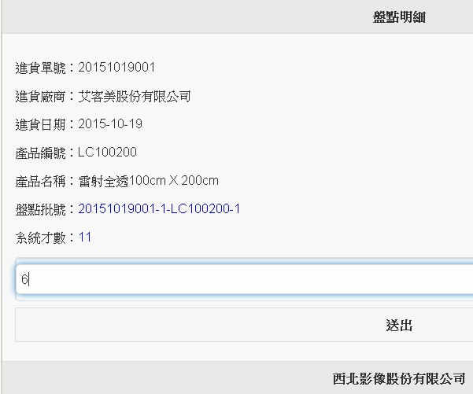

0.jpg

Step9：系統推算出耗材、耗材率

0.jpg

耗材=系統可用23(總才數)-12(已使用)=11(可用)-6(盤點) =5(才)